

**Инструкция администратора по эксплуатации системы записи разговоров «Record» на базе ATC ASTERISK**

**Содержание**

1. Административный модуль

1.1 Создание пользователя

1.2 Распределение прав пользователя

2. Контроль хранения файлов записи

Система записи разговоров «Record» на базе ATC ASTERISK (далее - Система записи) представлена для пользователя в виде веб-страницы, на которой отображены телефонные звонки (переговоры) в режиме реального времени. Поддерживается функционал поиска по звонкам, проигрывания файла записи телефонного разговора, а также скачивания как CDR-записи (подтверждающей факт совершения звонка), так и самого файла записи телефонного разговора (в формате MP3).

На портале администратора имеется возможность создавать учетные записи пользователей, осуществлять контроль действий и разграничение прав пользователя.

1. Административный модуль

В Системе записи реализована система авторизации и аутентификации пользователей. Настройка и контроль учетных записей пользователей осуществляется при помощи административного модуля, доступ к которому разрешен только пользователям с правами администратора.

Вход в панель администратора осуществляется с помощью адресной строки браузера: http://ip-адрес:8080/**admin**/

2.1 Создание пользователя

Создание пользователя осуществляется в модуле “Пользователи” раздела “Пользователи и группы”:

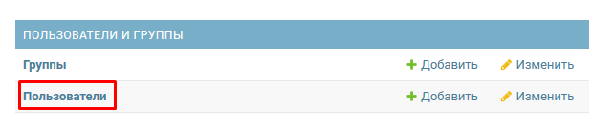

Для создания нового пользователя системы необходимо нажать клавишу “Добавить пользователя”:

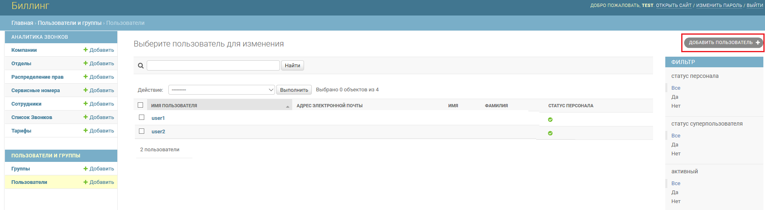

Для создания нового пользвателя необходимо заполнить поля, выделенные на рисунке, и затем нажать клавишу “Сохранить”:

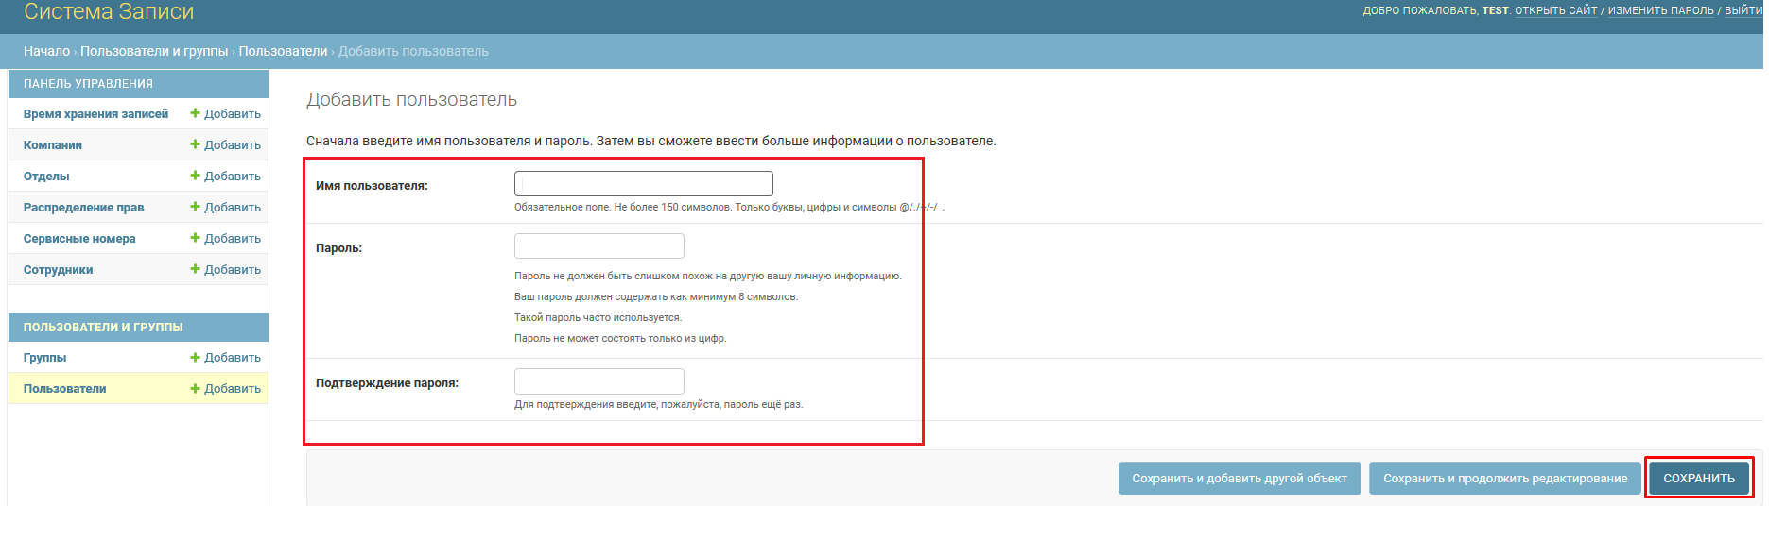

2.2 Распределение прав пользователя

Распределение прав пользователя на прослушивание и мониторинг записей телефонных переговоров настраивается в модуле “Распределение прав”:

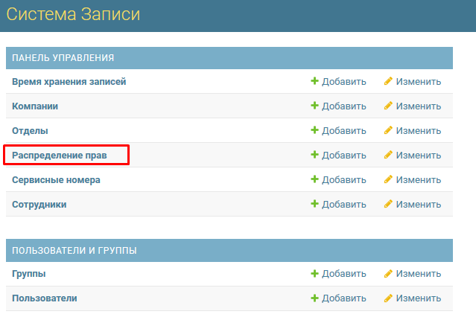

После нажатия клавиши “Изменить” в поле “Распределение прав” необходимо выбрать пользователя установкой галочки:

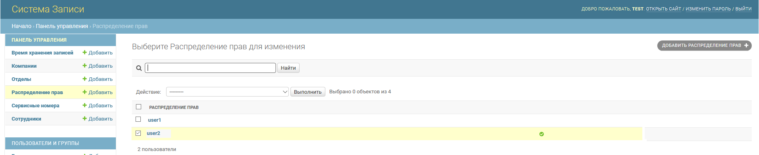

После выбора пользователя необходимо нажать клавишу “Добавить распределение прав”:

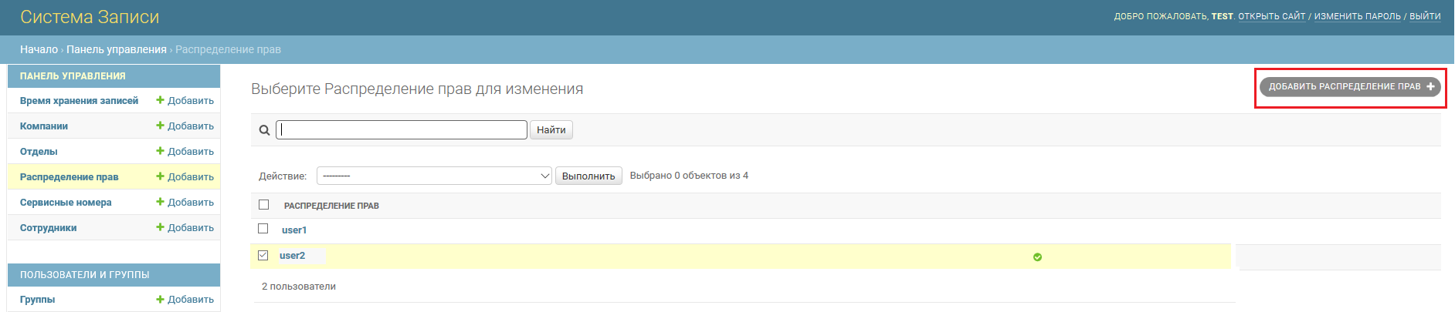

Далее из выподающего меню нужно выбрать конкретного пользователя, заполнить отмеченные на рисунке поля, чтобы выбрать разрешенные для прослушивания записей группы телефонных номеров, и затем нажать на клавишу “Сохранить”: 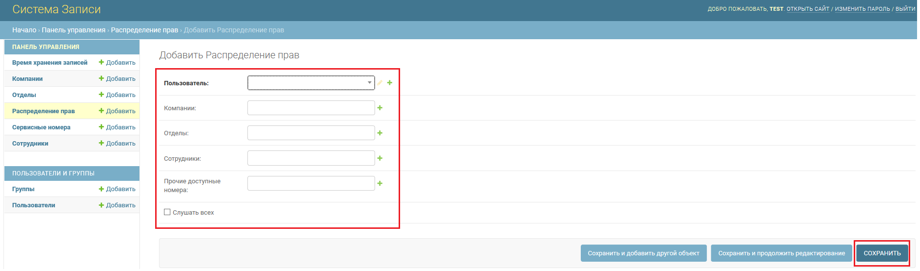

Для прослушивания пользователем всех доступных на сервере записей телефонных переговоров, необходимо при распределении прав данному пользователю установить галочку “Слушать всех”.

2. Контроль хранения файлов записи

Для администратора портала доступен функционал регулирования глубины хранения файлов записи телефонных переговоров от 0 до 90 дней (по умолчанию файл записи хранится 14 дней). Для внесения изменений необходимо перейти в модуль “Время хранения записей”:

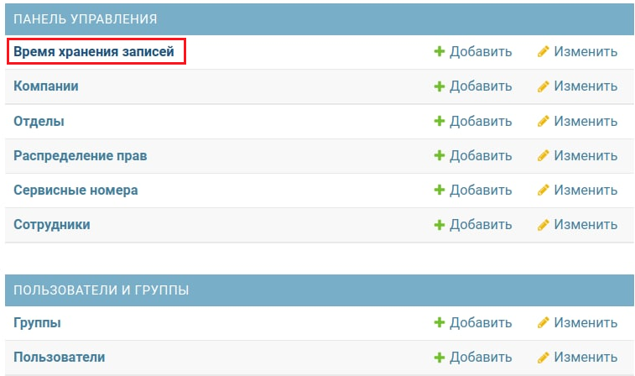

Далее необходимо нажать клавишу “Добавить время хранения записей”: 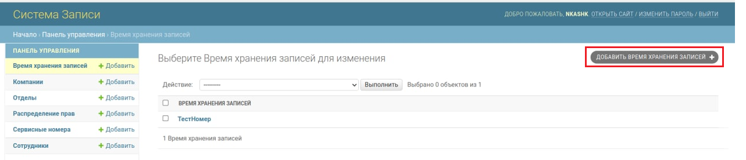

И выбрать сотрудника из выпадающего списка (в строке можно воспользоваться поиском):

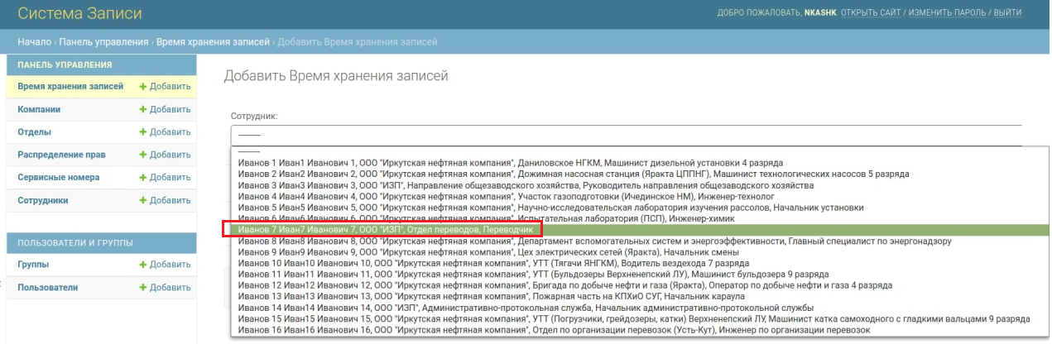

Далее в поле “Время хранения записей (дни)” необходимо выбрать требуемое число дней хранения записи (от 0 до 90) и нажать клавишу “Сохранить”

